Экспериментирование. Проведение разных опытов.
Дата проведения 13.05
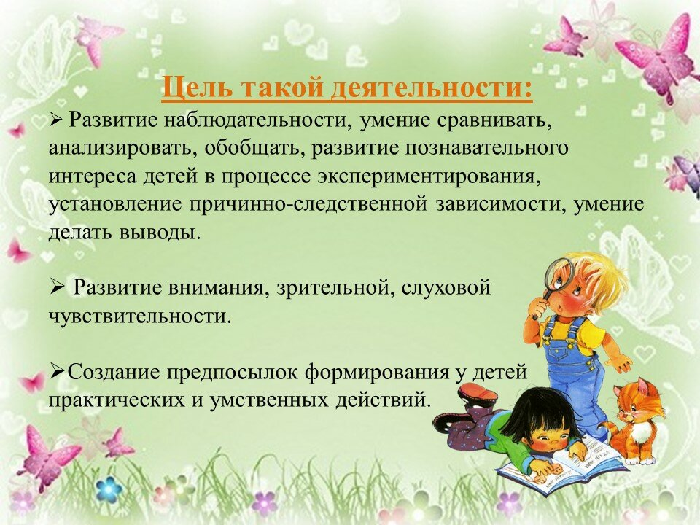

Предлагаю Вам провести несколько несложных опытов.
Опыт №1.
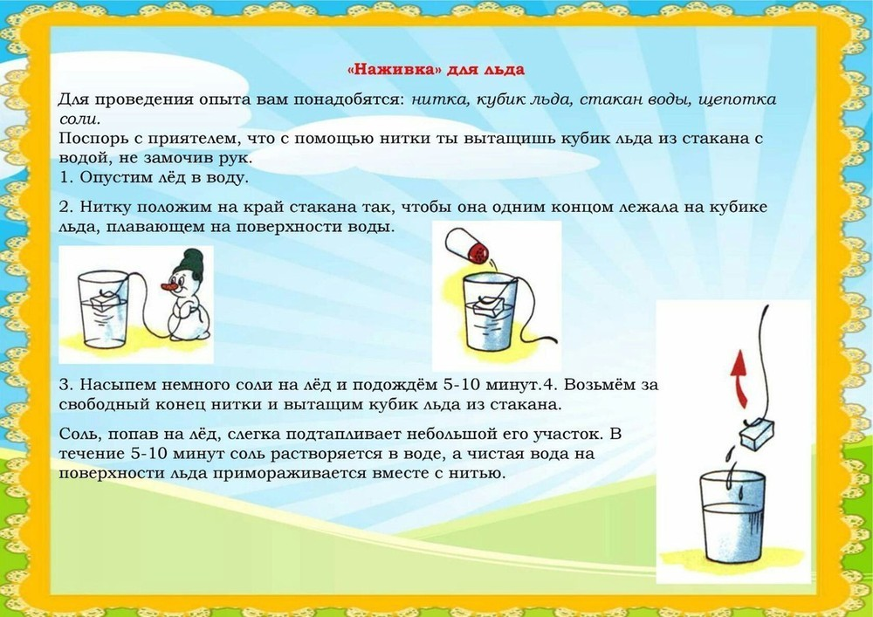

Опыт №2.
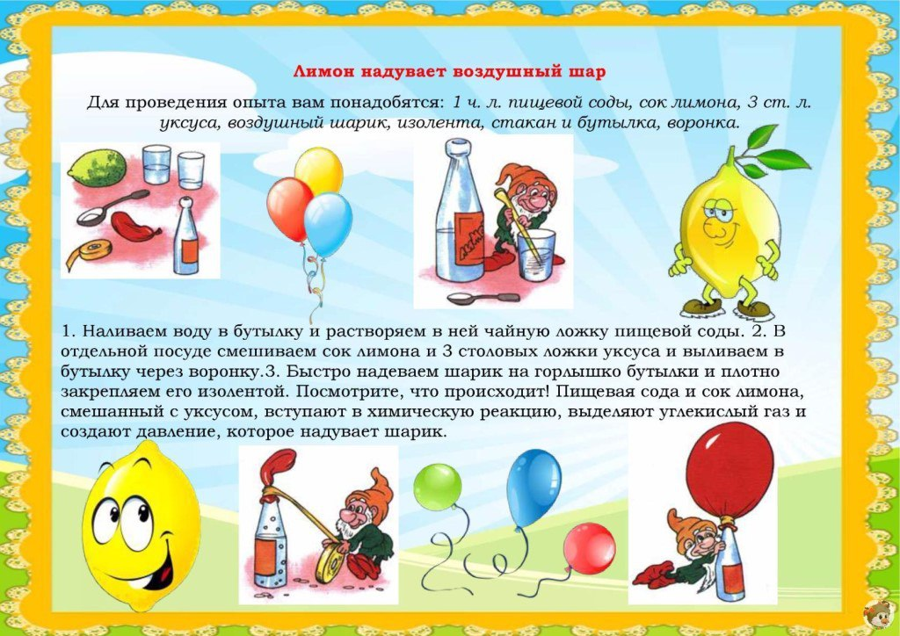
Опыт №3.
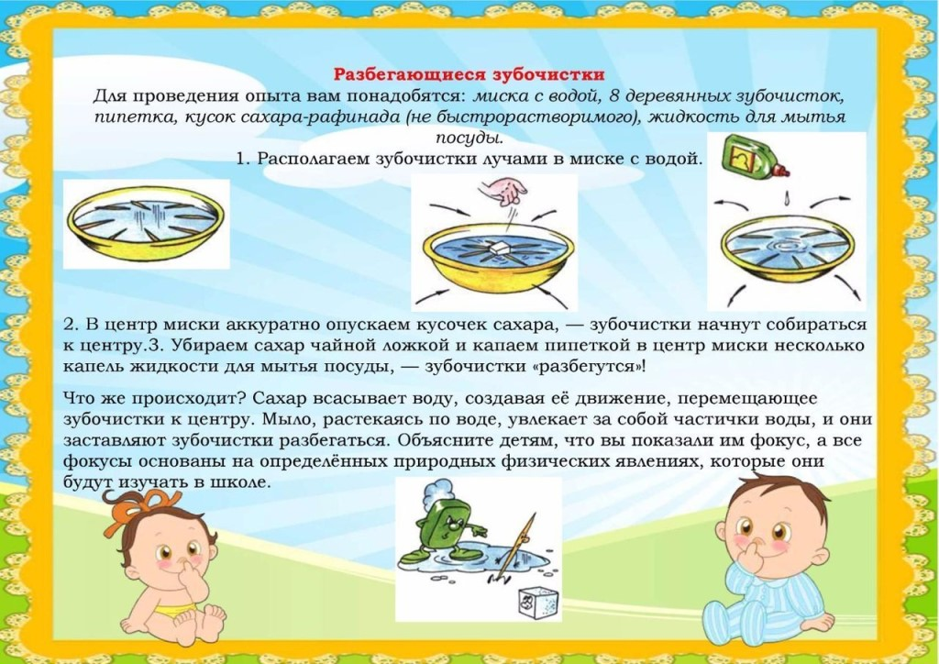
Молодцы!

